ДОЛГОВРЕМЕННАЯ ОПТИЧЕСКАЯ ПЕРЕМЕННОСТЬ S5 0716+714

М.А. Горбачев, М.С. Бутузова, С.Г. Сергеев, С.В. Назаров, А.В. Жовтан

ФГБУН «Крымская астрофизическая обсерватория РАН»

Проанализированы данные фотометрии блазара S5 0716+714 в фильтрах BVRI, полученные в Крымской астрофизической обсерватории РАН c 2002 по 2019 год в предположении образования долговременной переменности за счет изменения допплер-фактора излучающей области. Спектр излучения полагался отклоняющимся от степенного закона из-за действия синхротронного самопоглощения или вследствие сильных радиационных потерь энергии ультрарелятивистскими электронами.
Впервые доказано действие синхротронного самопоглощения в джете активного ядра галактики в оптическом диапазоне. Показано, что наблюдаемые свойства оптической переменности блазара S5 0716+714 полностью интерпретируются вариацией допплер-фактора в предположении двух излучающих областей. Одна из них представляет собой часть струи, в которой среда становится прозрачной для излучения на рассматриваемых частотах (переменный компонент, ядро), а другая – протяженный джет с оптически тонкой средой (постоянный компонент). Электроны испытывают существенные радиационные потери при распространении от ядра в джет.

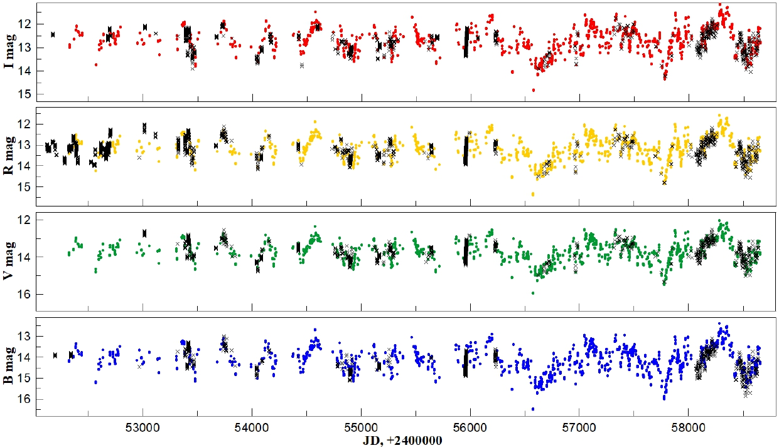
Рис. Кривые блеска блазара S5 0716+714 в B, V, R, I полосах по данным Крымской астрофизической обсерватории (цветные точки) и из других источников (черные маркеры).

Результаты опубликованы в:
Gorbachev M.A., Butuzova M.S., Sergeev S.G., Nazarov S.V., Zhovtan A.V. Long-term multiband optical variability of S5 0716+714 / The Astrophysical Journal, 2022. –V.928.

Тема: Исследование объектов Вселенной по наблюдениям в радио и оптическом диапазонах длин волн № 1021051101501-6-1.3.8
ПФНИ: 1.3.7.1. Происхождение, строение и эволюция Вселенной.

